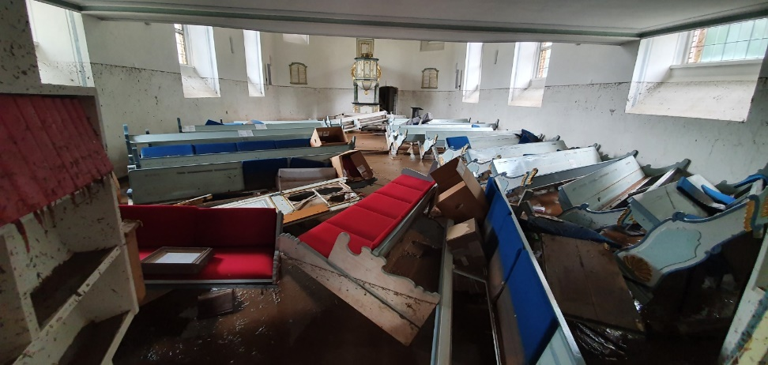

Ihren Antrag auf Hochwasser-Nothilfe können Kirchengemeinden formlos per Mail oder Post direkt in der Geschäftsstelle des GAW Rheinland stellen.

info@gaw-rheinland.de

GAW Rheinland
Kurfürstenstr. 20 a
53115 Bonn

Zwischenzeitlich konnte die Unterstützung für den Antrag aus der Ev. Trinitatis-Kirchengemeinde Schleidener Tal bereits ausbezahlt werden.

Vor vier Wochen schilderte der Gemeindepfarrer Erik Schumacher es so:
„Ja, wir können Hilfe gebrauchen. Uns hat es schwer getroffen - unser Gemeindebüro ist in der Nacht zum 15.7. in der Fußgängerzone in Schleiden innerhalb einer halben Stunde komplett in die Straße gespült worden. Genau wie in allen umliegenden Geschäften war nichts mehr an seinem Platz. Wir haben deshalb keine Computer, keine Akten, keinen Kuli, nichts mehr.
Daher ist die Kommunikation auch noch sehr eingeschränkt. Zum Glück ist mein Pfarr- und Gemeindehaus aufgrund der Hanglage nicht betroffen - schon 30 m tiefer sieht es leider ganz anders aus.
Ab morgen wollen wir versuchen, an uns bereits zugesagte Gelder heranzukommen. Es gibt weder in Schleiden noch in Gemünd eine funktionierende Bankfiliale, auch alle Geldautomaten sind zerstört - wir müssen – auch zum Einkaufen oder Tanken – weite Wege fahren!
Wir wollen mit dem Nothilfe-Betrag des GAW und weiteren Soforthilfen nach einer ersten Liste von Betroffenen die Haustüren abfahren.
Aber wir merken: Die Hilfen reichen bei weitem nicht. Wir haben 80 - 90 Adressen gesammelt.“

Letzte Woche, zum Ferienende, meldete Pfarrer Schumacher sich mit diesen Worten wieder:
„Vielen Dank für die schnelle Reaktion.
Ja, es ist seltsam gerade: Zum Teil beginnt nun nach den Ferien das normale Leben, andererseits sind und bleiben viele Dinge noch auf Jahre hin nicht normal - die Sparkasse muss neu gebaut werden, auf lange Zeit bekommen wir unser Geld bei einem kleinen mobilen Sparkassen-Lastwagen. Auch die Tankstellen sind zerstört, tanken kann man nur in 10-20 km Entfernung. Ein Supermarkt will bis Anfang September ein Zelt errichtet haben, wo man einkaufen kann - im Moment fahren wir noch in die Gebiete zwischen Gemünd und Euskirchen, die so hoch liegen, dass es noch einen Supermarkt gibt. So nutzen wir ab und zu die Fahrt zu Freunden und Verwandten außerhalb des Flutgebietes, um zwischendurch mal etwas anderes sehen zu können.“

Manche Gemeinden haben mit einer Soforthilfe erst einmal neue Gesangbücher gekauft, da die alten alle mit der Flutwelle mitgerissen wurden. So geht es in kleinen Schritten bergauf aus einer Situation der kompletten Zerstörung.

Überwältigende Anteilnahme erreicht uns und die betroffenen Gemeinden auch weiterhin aus den Partnerkirchen und -organisationen. Die Evangelische Humanitäre Organisation in Slowenien hat den Nothilfefonds auf das eineinhalbfache erhöht!

Wenn Sie also Kontakt zu Kirchengemeinden haben, die schnelle Unterstützung brauchen, machen Sie sie auf unsere Nothilfe aufmerksam!
Text: Sabine Janser, Foto: Erik Schumacher

